Dotkněte se inovací CZ.1.07/1.3.00/51.0024

Asparion Periodická tabulka

Mgr. Zuzana Kubánková

Předmět: chemie

Klíčová slova: tablety, chemie, chemická vazba, elektronegativita

Aplikace Periodická tabulka je zdarma stažitelná a instalovaná aplikace z Windows Storu.
Parametry aplikace : vydavatel Asparion
přibližná velikost 999 kB
věkové hodnocení 12+
jazyk čeština + dalších 32 jazyků
procesor x86, x64, ARM

Aplikace Periodická tabulka nabízí přehledně zpracované informace o všech chemických prvcích. 118 prvků je zařazeno do charakteristických skupin, které jsou barevně odlišeny. V levém dolním rohu jsou pro jednotlivé barvy uvedeny názvy skupin. Po periodické tabulce se posunujete dotykem.
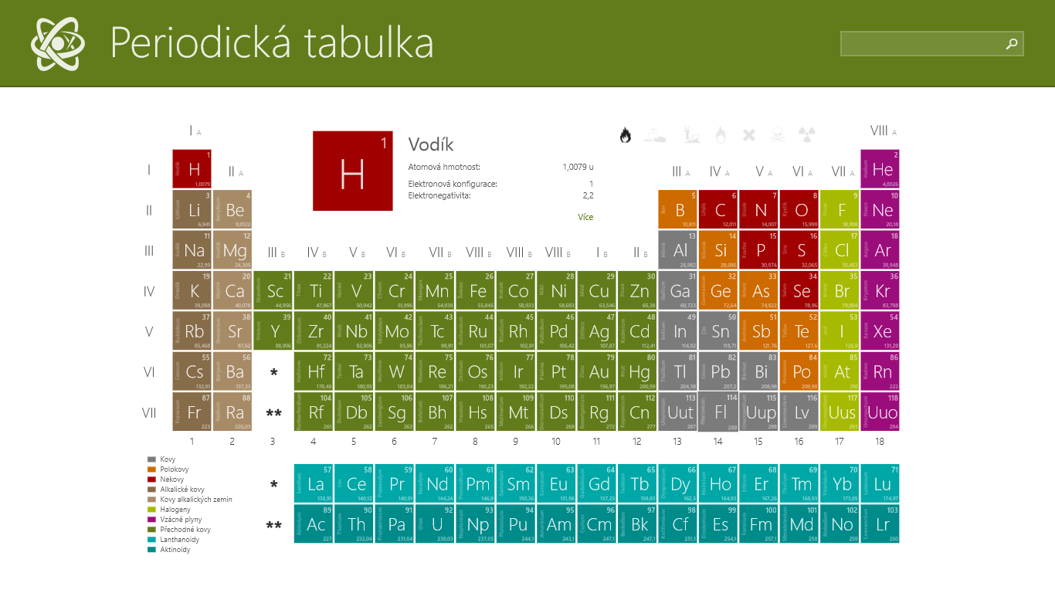
Po spuštění aplikace se tabulka zobrazí v základním tvaru.

Po kliknutí na daný prvek se zvětší jeho políčko nad periodickou tabulkou. Toto pole obsahuje značku prvku s protonovým číslem, vpravo se zobrazí název prvku a objeví se základní informace (atomová hmotnost, elektronová konfigurace, elektronegativita). Současně se vpravo nahoře zvýrazní symboly nebezpečnosti tohoto prvku. Po najetí kurzorem na jednotlivé symboly se objeví vysvětlivky.
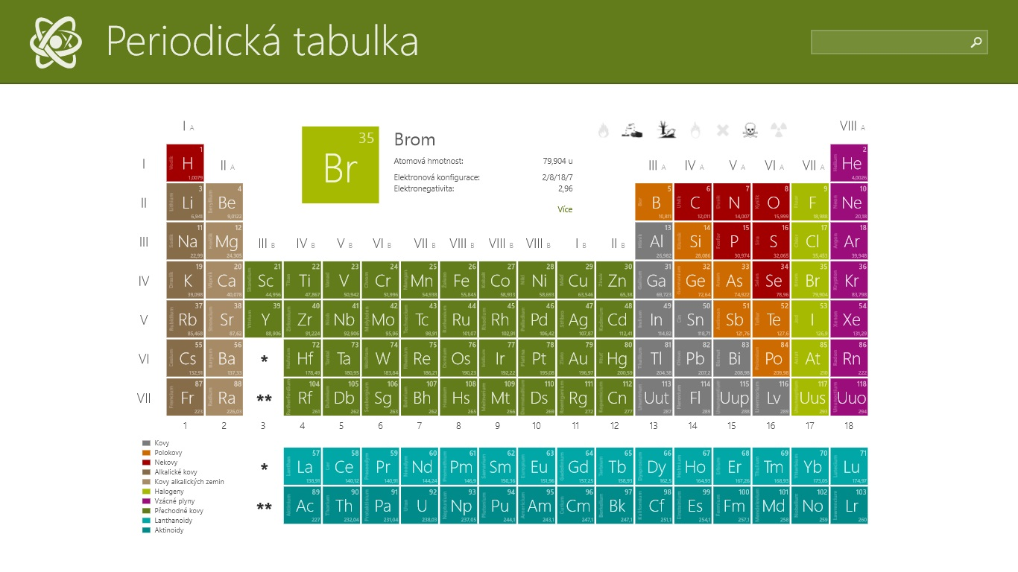
Základní informace o bromu se symboly nebezpečnosti.

Pro zobrazení dalších informací stačí kliknout na slovo více. Objeví se celá řada fyzikálních a chemických vlastností, např. i rok objevení, jméno objevitele, skupenství a další.
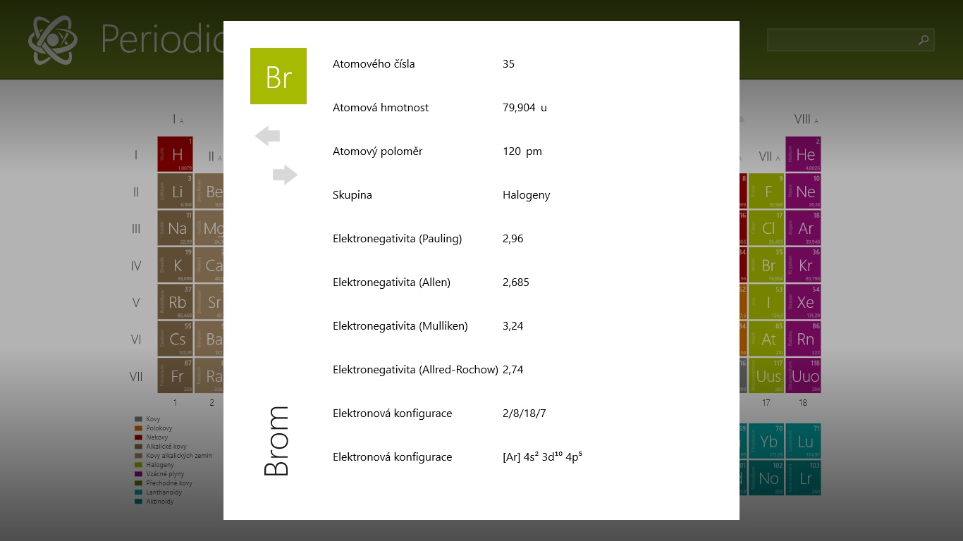
Zobrazení funkce - více informací
K dispozici je také funkce vyhledávání. V pravém horním rohu, do políčka vyhledávání, napíšeme název prvku a ihned se zobrazí políčko s hledaným prvkem (jeho chemická značka, protonové číslo a atomová hmotnost).
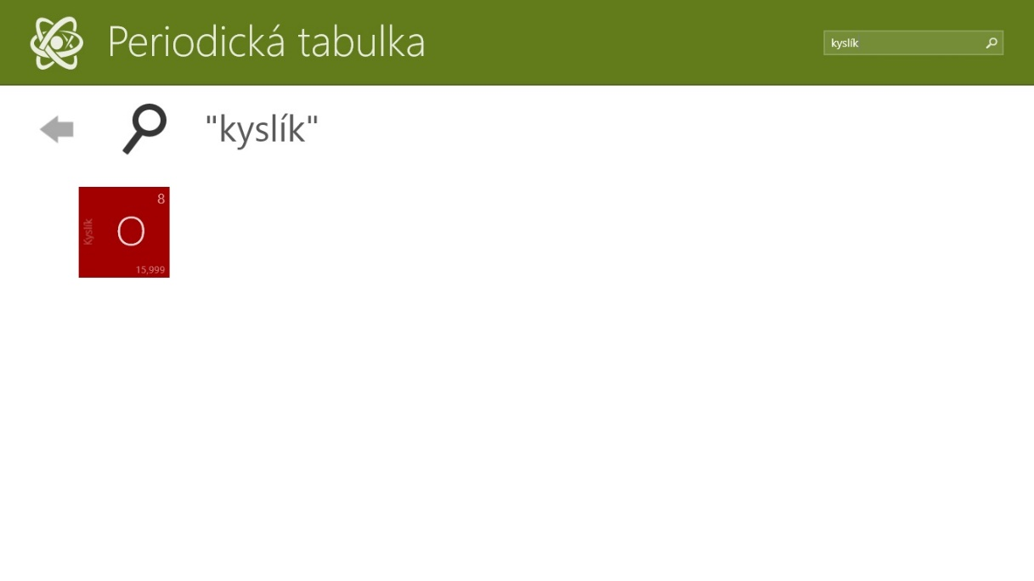
Zobrazení funkce vyhledávání.

V aplikaci je ukázka i dalších možných uspořádání prvků, například tabulka Benfley, či Abubakr.

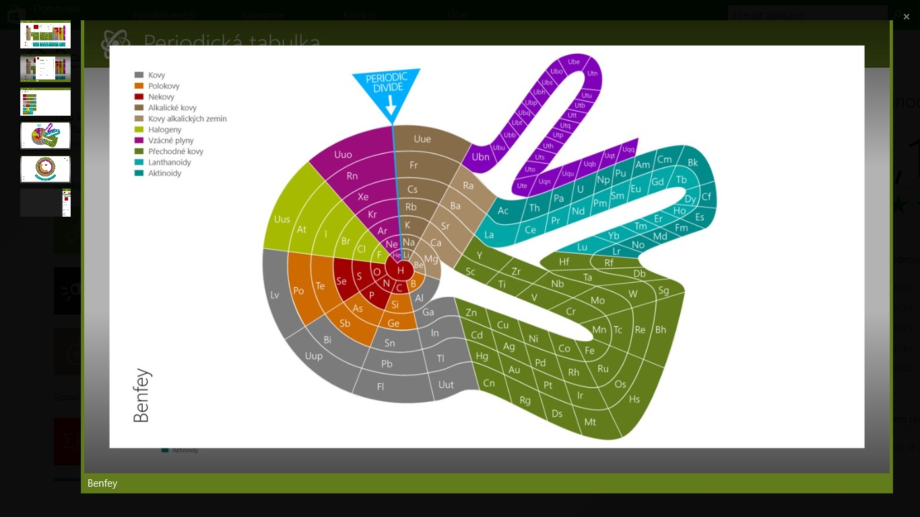
Uspořádání prvků – tabulka Benfey.
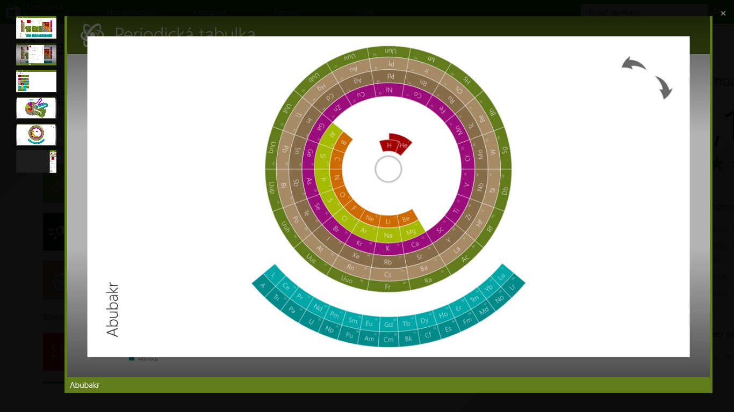
Uspořádání prvků – tabulka Abubakr.

Aplikaci Periodická tabulka lze využít v 8. ročníku při výuce o vzniku a typech chemických vazeb, stavbě atomů, periodické soustavě prvků, periodickém zákoně, procvičování značek a názvů prvků a v 9. ročníku při chemických výpočtech.

Obrázky: Printscreen v tabletu

